Optimal ausgerüstet für E-Invoicing mit SOU
ERP-System sou.MatriXX sorgt für durchgängig automatisierte Prozesse im elektronischen Rechnungsverkehr mit deutlich schnelleren Bearbeitungszyklen und Kostenersparnissen gegenüber der papiergebundenen Rechnungsstellung
Schwetzingen, 4. November 2015. Schnellere Rechnungsstellung und schnellerer Zahlungseingang mit reduzierten Zahlungszyklen, weniger Kosten für Papier, Porto oder auch die Archivierung von Papierrechnungen, bessere Prozesskontrolle – E-Invoicing, die elektronische Rechnungsstellung, überzeugt mit zahlreichen Vorteilen. Vor diesem Hintergrund ermöglicht SOU, in Schwetzingen ansässiger ERP (Enterprise Resource Planning)-Spezialist, mit seiner ERP-Lösung sou.MatriXX ein automatisiertes Prozessmanagement im elektronischen Rechnungsverkehr. Mithilfe der speziell auf die Bedürfnisse mittelständischer Unternehmen zugeschnittenen Software lassen sich gesetzeskonforme, digital signierte Rechnungen komfortabel senden und empfangen – unter Einhaltung von Compliance-Anforderungen und mit deutlich beschleunigten Buchungszyklen.
Schnell – günstig – sicher
Bereits seit 2011 sind elektronische und „klassische“ Rechnungen rechtlich gleichgestellt, doch anders als große Konzerne, die sich sehr schnell zur Umstellung auf die volldigitalisierte Variante entschlossen haben, arbeiten gerade kleine und mittelständische Unternehmen noch immer hauptsächlich mit Papierrechnungen. Dabei spricht vieles für das E-Invoicing, wie es die ERP-Lösung sou.MatriXX unterstützt: Zu den entfallenden Kosten für Papier, Druck und Porto kommt die umgehende Zustellung direkt zum gewünschten Empfänger mit ihren positiven Auswirkungen auf die Liquidität auf Seiten der Rechnungssteller. Rechnungsempfänger wiederum ersparen sich das Einscannen eingehender Rechnungen, zudem können Belege ohne Medienbrüche zur weiteren Bearbeitung zur Verfügung gestellt werden. Gleichzeitig entfallen auch die Kosten für die im Vergleich sehr viel aufwändigere Archivierung von Papierrechnungen über den von den Finanzbehörden geforderten Zeitraum von zehn Jahren.
„Gerade Mittelständlern ermöglicht E-Invoicing ein optimales Cash-Management: Neben dem reinen Kostenargument, weil die Aufwendungen an Papier, Druck und Porto für papiergestützte Rechnungen und deren aufwändigere Archivierung komplett entfallen, können durch den schnelleren Versand direkt in das Posteingangsfach des richtigen Empfängers auch die Zahlungen grundsätzlich schneller eingehen. Zudem werden in den öffentlichen Verwaltungen einiger europäischer Länder überhaupt nur noch elektronische Rechnungen akzeptiert, mit beispielsweise Österreich, Italien und der Schweiz wichtigen Partnerländern vieler Unternehmen. Insofern sprechen eine Menge Argumente für die Umstellung auf diese Art des Zahlungsverkehrs, den sou.MatriXX vollintegriert unterstützt“, kommentiert Marco Mancuso, kaufmännischer Geschäftsführer von SOU.

Hintergrundinformationen zu SOU Systemhaus GmbH & Co. KG
Seit 25 Jahren agiert die SOU Systemhaus GmbH & Co. KG als ERP-Anbieter für den Mittelstand und als produktneutraler IT-Dienstleister auf dem nationalen und internationalen Softwaremarkt. Sowohl bei der Neueinführung betriebswirtschaftlicher Software als auch für die Reorganisation von bestehenden Geschäftsprozessen bietet der in Schwetzingen ansässige IT-Spezialist maßgeschneiderte Lösungen und Produkte an. Die plattformunabhängige und eigenentwickelte ERP-Lösung sou.MatriXX. ist branchenübergreifend, internet- wie intranetfähig und speziell auf die Anforderungen des Mittelstands zugeschnitten; zudem unterstützt sie alle gängigen lokalen Netzwerke. Durch ihren modularen Aufbau lässt sie sich flexibel und individuell für jeden Bedarf anpassen und deckt alle Unternehmensbereiche von Beschaffung (SCM) über Fertigung (VCM), Absatz (CRM), Managementinformationssystem (MIS) und Personal (HRM) bis hin zum Rechnungswesen (ReWe) ab. SOU arbeitet mit nationalen und internationalen Partnern zusammen. Weitere Informationen sind unter http://www.sou.de erhältlich. 20151104_sou

Begleitendes Bildmaterial:
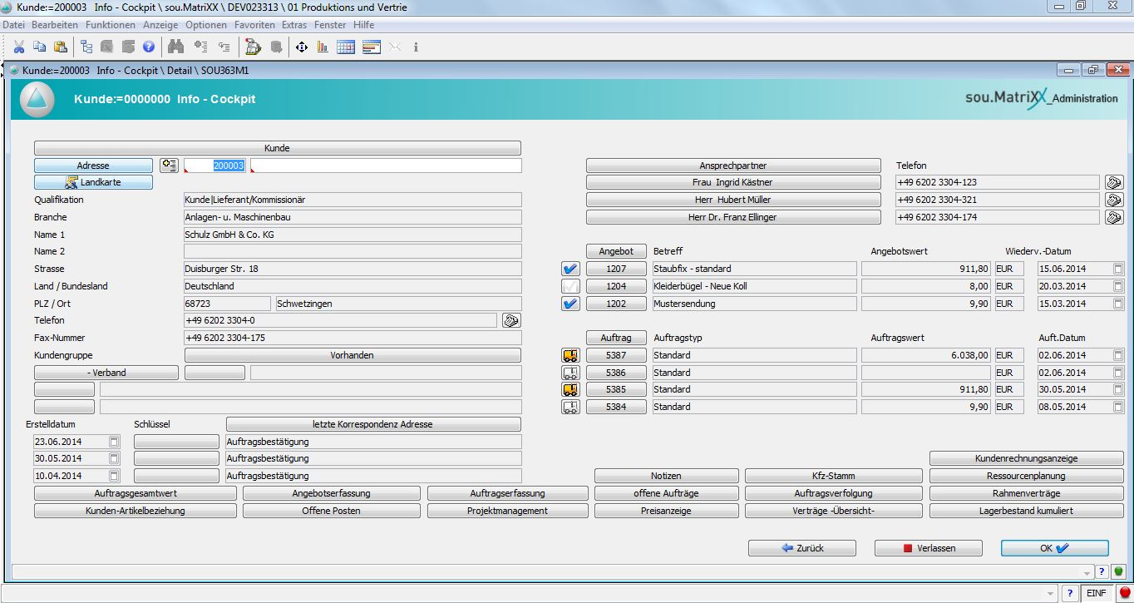
sou.MatriXX – Info-Cockpit Marco Mancuso, kaufmännischer Geschäftsführer SOU
[ Download unter www.ars-pr.de/de/presse/meldungen/20151104_sou.php ]

Weitere Informationen: Ansprechpartner für die Presse:
SOU Systemhaus GmbH & Co. KG ars publicandi GmbH
Kontakt: Marco Mancuso Kontakt: Martina Overmann
Duisburger Straße 18 Schulstraße 28
D-68723 Schwetzingen D-66976 Rodalben
Telefon: +49 (0) 62 02 / 27 84-0 Telefon: +49 (0) 63 31 / 55 43-13
Telefax: +49 (0) 62 02 / 27 84-88 17 Telefax: +49 (0) 63 31 / 55 43-43
marco.mancuso@sou.de MOvermann@ars-pr.de
http://www.sou.de http://www.ars-pr.de
Autorin: Sabine Sturm

